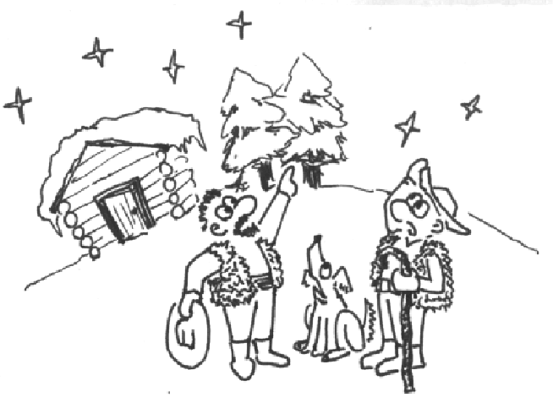
Tak tohle jste vy - dva pasáčci ovcí. Jednoho zimního večera, když už jste zahnali všechny ovečky do ovčína, jste šli zase koukat na hvězdy. Vyhlížíte na obloze zářivou hvězdu s ohonem, ale hvězda ne a ne se ukázat, jsou vidět jenom samé obyčejné.

A tady začíná dnešní příběh...
Jděte na 1.
1
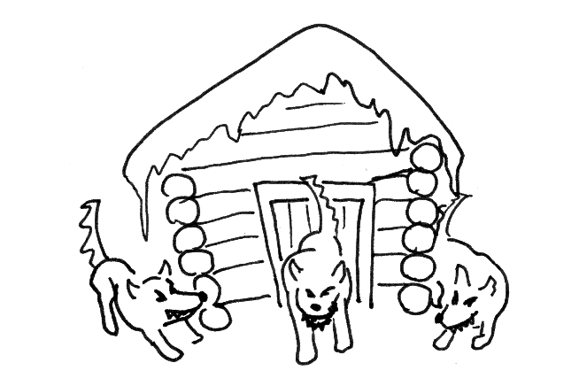
Už jste se chtěli vrátit zpátky do salaše, jenže u dveří hlídá vlk a čumákem k vám postrkuje dva batohy. Když se pořádně rozhlídnete vidíte, že salaš i ovčín obklíčili vlci. Co teď?
Vezmete si batohy a podíváte se, co vám vlci nechali |  | Pošlete na vlky svého ovčáckého psa Baryka | Zkusíte na vlky výt
Pokud otáčíte poprvé | jinak
Jděte na 3 | Batohy jste si už přece vzali, a ukrást jednu houni z vlastní chalupy hlídané vlčí smečkou nebylo nic jednoduchého. Dejte si každý 5 dřepů, napište si houni a utíkejte rychle do vesnice na 6. | Baryk je rozumný pes, vidí, že proti přesile nemá šanci, a proto se snaží s vlky domluvit. Chvíli na sebe různě štěkají a pak se vám Baryk snaží tlumočit. Jděte na 2. | Půl minuty vyjte - s vlkama to ani nehlo...
2

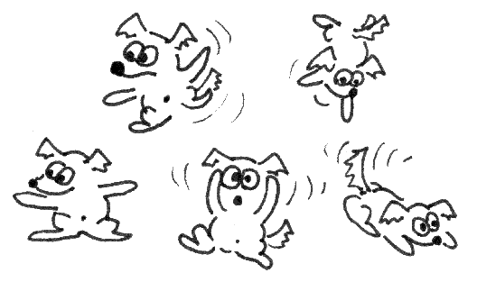
Z Barykova poskakování jste pochopili, že vůdce vlčí smečky onemocněl. Dokud mu nedonesete lék na vlčí nemoc, bude bydlet ve vaší salaši a s ním i celá smečka.

Půjdete k paní Kotrbové – místní kořenářce | Půjdete na náves | Půjdete do lesa | Půjdete k hajnému | Zamyslíte se
Jděte na 5 | Jděte na 6 | Jděte na 9 | Jděte na 4 | Napočítejte nahlas do 100. Pořád vás nic nenapadá.

3
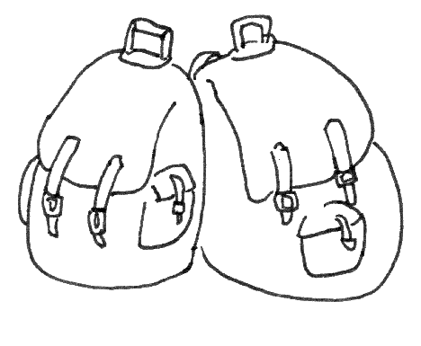
V batozích máte sbalené ovčí houně a něco málo jídla – kus ovčího sýra, chleba a cibuli. Jenom to co se vlkům nehodilo.

Zapište si batoh, batoh, sýr, chleba, cibule, houně, houně.

Sem se už nesmíte vrátit, pokud sem nebudete posláni.
4
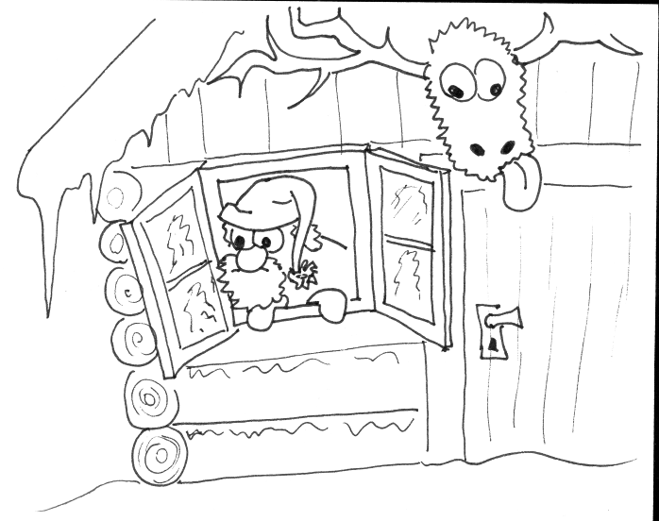
"Pane hajný, pane hajný, halóóóóóoo! Bušíte na dveře hájovny.
Hajný se vyklonil z okna v noční košili:
"Co chcete, holomci? Táhněte odtud!"
A hodil po vás hrnec.

Napište si hrnec.
5
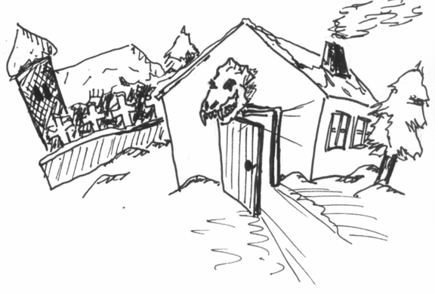
Paní Kotrbová zrovna na zahrádce před domkem trhá půlnoční zimní vřes, z kterého vařívá vlčí mlhu.
"Tak co, hoši, kampak takhle večer?"
"Vlci nám obsadili salaš, nemohla byste nám pomoci je odtud vystrnadit?
No jo, to nebude jen tak, už jsem vám dala všechno co jsem proti vlkům měla."
"A nač trháte ten zimní vřes - my jsme si mysleli, že z něho vaříte vlčí mlhu?"
"To je pravda, ale vlčí mlha působí tak, že kdo se jí napije, toho vlci nevidí a ani on nevidí je - to vám vlky z chalupy nevyžene."

To nevadí, chcete vlčí mlhu | Zeptáte se jestli Kotrbová nemá lék na vlčí nemoc | Půjdete zpátky k salaši | Zkusíte prodat sýr (jen pokud máte sýr) | Zkusíte prodat cibuli (jen pokud máte cibuli)
Na oplátku musíte zamést kolem chalupy. Dostali jste koště, ale je to fuška. Dejte si každý 5 dřepů a napište si koště a vlčí mlhu. | "To by tak scházelo, abych já kurýrovala vlky jako nějaká vlkovíla!" Jděte na 7. | Cesta vede kolem hřbitova - jděte na 14 | "Za sýr vám dám tak leda mrkev." Napište si mrkev a škrtněte sýr. | "Za cibuli vám dám tak leda mrkev." Napište si mrkev a škrtněte cibuli.

6
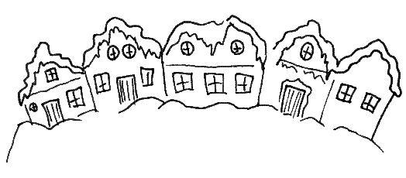
Na návsi tentokrát není ani sněhulák ani žádný tulák.

Postavíte sněhuláka (jen pokud máte mrkev, hrnec, koště a uhlí) | Půjdete k rychtáři | Půjdete do lesa
Je to pěkná fuška, ale sněhulák se vám pěkně povedl. Dejte si každý 10 dřepů, škrtněte mrkev, hrnec, koště a uhlí. A napište si sněhulák. | Jděte na 10 | Jděte na 9

7
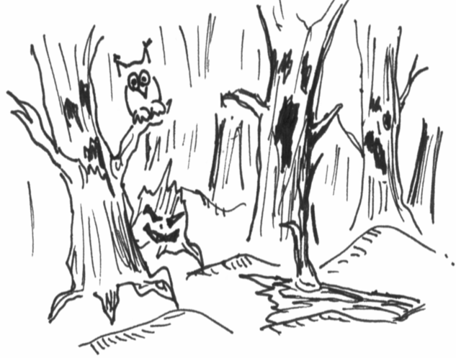
Tak jste se vydali do lesa hledat vlkovílu. Všude kolem je les a vy nevíte pořádně ani kde jste.

Půjdete se ještě zeptat paní Kotrbové, kde vlkovíla bydlí | Půjdete k hajnému | Půjdete k rychtáři | Půjdete dál lesem
„To víte, já vám povím kde bejvá a vy ji dotáhnete až ke mně do chalupy. To zrovna!“ | Jděte na 11 | Jděte na 10 | Jděte na 9

8

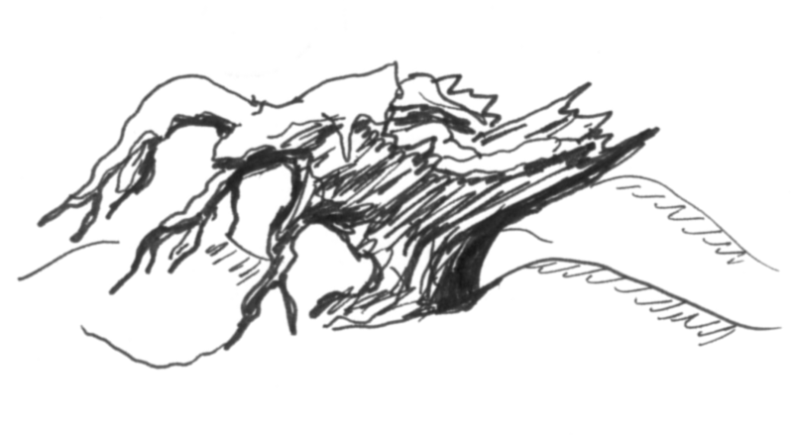
No jo, už je to tady. Zase jste překročili bludný kořen a motáte se pořád dokola.

Jděte na 9
9

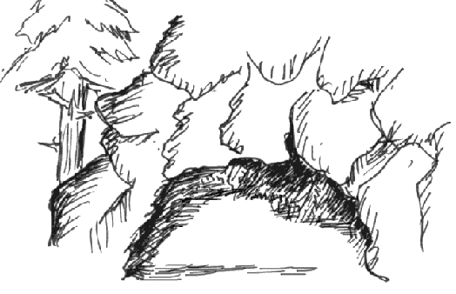

Hvězdy i měsíc sice svítí co můžou, ale v lese je stejně tma. Klopýtáte přes kořeny, až jste se dostali k malé jeskyňce. Aha, to bude asi bývalé vlčí obydlí – než si našli lepší ☹.

Podíváte se do jeskyňky | Půjdete radši odtud pryč
Jděte na 12 | Jděte na 8

10
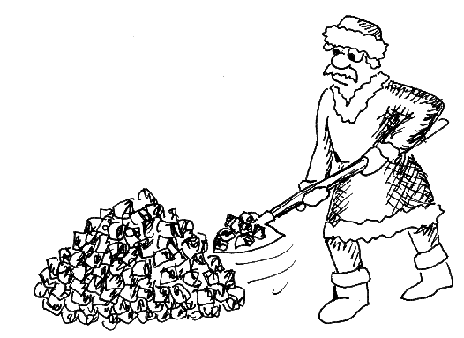
Rychtář ještě teď v noci odklízí uhlí.

Pomůžete mu |  | Zkusíte si pár kousků uhlí sebrat | Povíte mu co se vám přihodilo a požádáte ho o pomoc
Máte batoh. | Nemáte batoh. | Zkusíte si pár kousků uhlí sebrat | Povíte mu co se vám přihodilo a požádáte ho o pomoc
Dejte si každý 5 dřepů. Rychtář vám nasypal lopatu uhlí do batohu – napište si uhlí. | A kam jste ho zahodili?. | PRÁSK! A už máte rychtářovu lopatu na zádech a zlého psa v patách. Pokud jste se doteď drželi za ruce tak se můžete pustit a utíkáte pryč k lesu 9. | Rychtář jen pokýval hlavou a dál odklízí uhlí

11
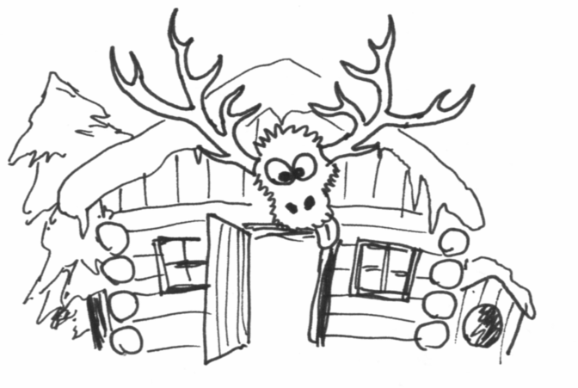
Z hájovny je už z dálky slyšet hajného chrápání.

Zabušíte na dveře hájovny | Opatrně vklouznete ze dvora do hájovny a strčíte hajnému po nos chleba s cibulí (jen máte-li chleba a cibuli) | Opatrně vklouznete ze dvora do hájovny a strčíte hajnému po nos chleba se sýrem (jen máte-li chleba a sýr)
Jděte na 4 | Hajný se probudil a hned začal jíst ten chleba s cibulí. Škrtněte si chleba a cibuli. Jděte na 13. | Hajný se probudil a hned začal jíst ten chleba se sýrem. Škrtněte si chleba a sýr. Jděte na 13.

12
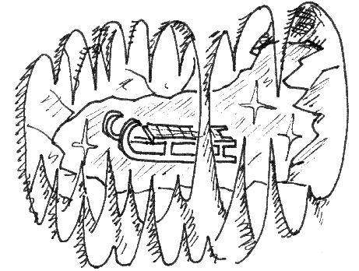
V jeskyňce to vypadá dost tajemně. Objevili jste malý průchod do velkého jeskyního dómu. Uprostřed dómu je zamrzlé jezírko a na jezírku jsou sáňky. (odkud se tady vzaly to ví jen Marcela ☺).
Vezmete si sáňky (jen pokud se nedržíte za ruce - to byste tím průchodem neprolezli :)) | Půjdete zpátky | Rozbijete led a kus si vezmete
Napište si sáňky. | Jděte na 9 | Po chvíli mlácení do ledu jste nakonec kus ulomili, ale byla to pěkná fuška - dejte si každý 5 dřepů. Máte sice kus ledu, ale jsou na něm praskliny, vždycky, když někam přijdete jeden kousek vám odpadne. Napište si LED III a pokaždé, když otočíte nějakou možnost, škrtněte si jednu čárku u LEDU a až budete škrtat poslední tak rovnou škrtněte i LED.

13
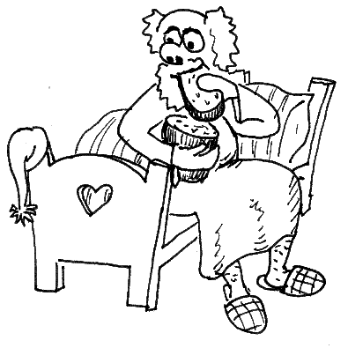
„Mňam, mňam“, pomlaskává hajný. „A co, že jste přišli takhle v noci?“
„Hledáme vlkovílu, aby nám poradila, kde vzít lék na vlčí nemoc. Vlci nám totiž obsadili salaš a dokud nevyléčíme jejich hlavního vlka, tak nás tam nepustí.“ „No, já bych vám poradil, ale co za to?“
Nabídnete hajnému ovečku (jen pokud máte ovečku) | Nabídnete hajnému chleba s cibulí (jen pokud máte chleba a cibuli) | Nabídnete hajnému chleba se sýrem (jen pokud máte chleba a sýr) | Nabídnete hajnému houni (jen pokud máte houni)
„Hmm, to by šlo.“ Škrtněte ovečku a jděte na 16 | Podvodníci! Vždyť chleba vám už hajný snědl! | Podvodníci! Vždyť chleba vám už hajný snědl! | „Hmm, to by šlo.“ Škrtněte houni a jděte na 16

14
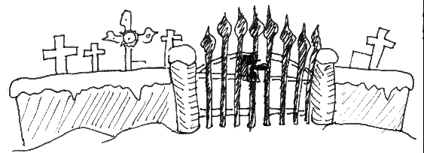

Jdete kolem hřbitova a trochu se bojíte.

Přidáte do kroku | Chytnete se za ruce | Vrátíte se ke Kotrbové | Vypijete vlčí mlhu (jen máte-li vlčí mlhu)
Jděte na 1 | Chytněte se za ruce. Nějak to nepomáhá – pořád se bojíte, ale za ruce se pro jistotu pořád držte. | Jděte na 5 | Škrtněte vlčí mlhu. Najednou jste uslyšeli ze hřbitova divný zvuk. Jestli se nebojíte jděte na 15. Jinak jděte na 1.

15
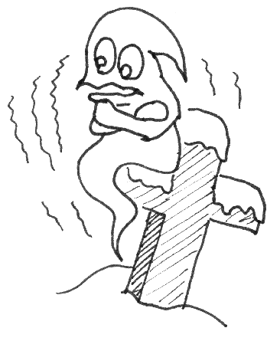
Hned u hřbitovní brány sedí duch a strašně se třese zimou a drkotá zubama.

Dáte mu jednu houni (jen máte-li houni) | Dáte mu dvě houně (jen máte-li dvě houně) | Zeptáte se ho proč tady straší
Duch se přestal třást a povídá: "Děkuji vám za vysvobození, ode dneška už se tady nebudu muset každou zimní noc třást zimou. Vy jste jediní, kteří si mě za těch sto let všimli. A protože jste ovčáci, určitě se vám bude hodit jedna ovečka navíc." A dostali jste od ducha ovečku. Škrtněte houni a napište si ovečku.  A duch zmizel... | Na ducha to bylo asi moc, celý se pod houněmi scvrkl, až zmizel úplně. Pod houněmi jste místo něho našli cibuli. Napište si cibuli. | "Ppprrrročč? Aaanni ssám nnnevím, už jjje ttto tttak dddlouho, bbbbrrrr, ddddrrrr..."

16
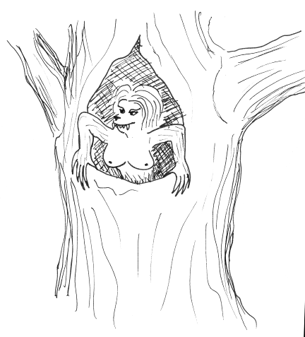
Pětkrát jste překročili bludný kořen, třikrát došli ke staré borovici a jednou přebrodili potok, až jste doklopýtali ke vykotlanému dubu, ve kterém prý přebývá vlkovíla. A taky, že jo. Jen jste přišli na doslech, už se pře vámi objevila ta opěvovaná a zároveň obávaná vlkovíla. Opravdu vypadá trochu hrozivě.
Rovnou ji požádáte o lék na vlčí nemoc | Nabídnete vlkovíle ovečku (jen máte-li ovečku) | Nabídnete vlkovíle mrkev (jen máte-li mrkev) | Nabídnete vlkovíle cibuli (jen máte-li cibuli)
Vlkovíla na vás zavrčela, že jste vzali radši nohy na ramena a už běžíte pryč - ani nevíte kam. Jděte na 9. | "Hmm .. ☺", usmála se na vás vlkovíla. Vypadá to, že se s vámi hodlá přece jen bavit. Poradila vám, že máte jít za Zimolezem, ten má tu vlčí nemoc určite na svědomí a jedině on ji může vyléčit. Škrtněte OVEČKU a jděte na 17. | Vypadá to, že z toho vlkovíla zrovna nemá radost - vycenila na vás zubiska a zavrčela, že jste strachy upustili mrkev a už pelášíte pryč. Škrtněte mrkev a jděte na 9. | Vypadá to, že z toho vlkovíla zrovna nemá radost - vycenila na vás zubiska a zavrčela, že jste strachy upustili cibuli a už pelášíte pryč. Škrtněte cibuli a jděte na 9.

17
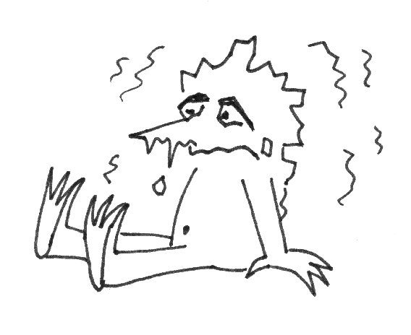
Ze Zimoleza vám běhá mráz po zádech. Kupodivu vypadá spíš smutně než hrozivě. A fňuká: "Nikdo mě němá rád, není tu žádný kamarád...fňuk, fňuk.."
"Hele nefňukej a radši nám pomoz. Potřebujeme lék na vlčí nemoc, kterou jsi poslal na vůdce vlčí smečky, jinak nemáme kde bydlet. A vlci nám určitě sežerou všechny ovečky!"
"Jo, lék na vlčí nemoc vám dám, ale až mi najdete kamaráda, kterému nebude vadit, že ze mě pořád jde zima."

Zkusíte ho zavést na náves ke sněhulákovi (jen máte-li sněhuláka) | Dovezete sněhuláka za Zimolezem (jen máte-li sněhuláka a sáňky)
"Já nikam nepůjdu, ze mě nikde radost mít nebudou..." | Proběhněte se jednou ke sněhulákovi a zpátky, škrtněte sněhuláka a jděte na 18

18
No vida, Zimolez jak uviděl sněhuláka tak hned pookřál. Škrtněte si sněhuláka a sáňky. "Tak jo, já vám dám ten lék, tady to máte", a podává vám sněhovou vločku. "Toto je kouzelná sněhová vločka, tu když dáte vlkovi na čumák, hned ho přejdou všechny vlčí nemoci."
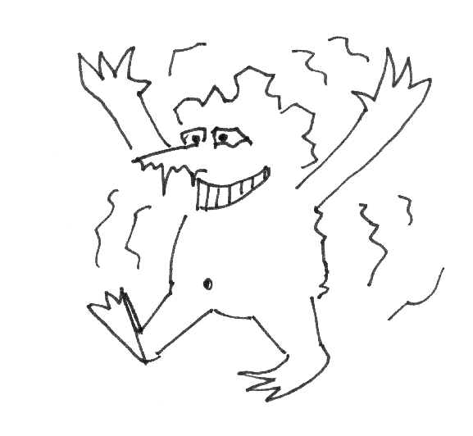
Máte LED | Nemáte LED
Vločku jste si dali pěkně na led a už ji nesete vlkovi. Vezměte si VLOČKU a jděte na 19. | Bohužel vám vločka hned roztála.

19
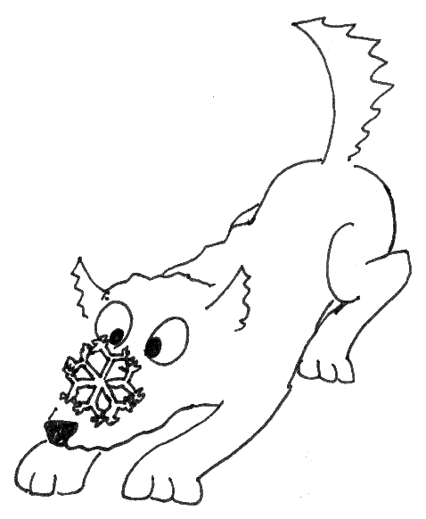
Zimolez nelhal. Dali jste vlkovi vločku na čumák a ten se hned uzdravil - dokonce vám poděkoval a s celou smečkou se zase odstěhoval do své jeskyně. A vy můžete jít konečně spát. Dobrou noc.
KONEC
